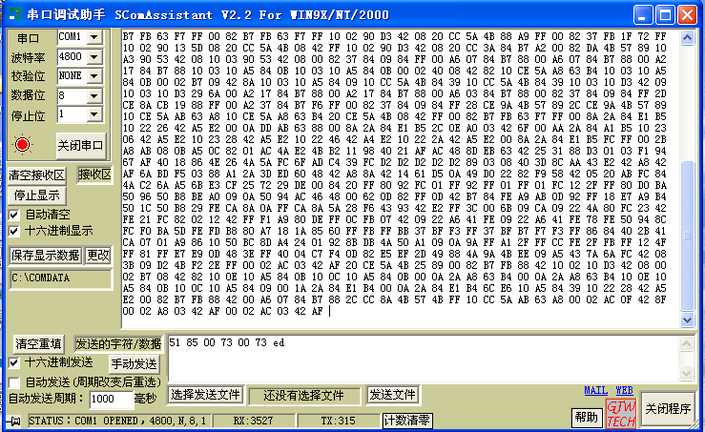首先，把串口通信这的弄好，把显示板和电脑通过串口连接起来。现在按任何图标，他都不给电脑发信息，只有调整时间时，才发信息，如上图。也不符合咱们的通信协议。

1. 每触摸按键一次，蜂鸣器鸣叫一声，这个功能没有。
2. 上电蜂鸣器响一声，待机的状态下，要求只显示实时时钟，但现在实时时钟不显示。
3. 待机状态时，触摸“开关”键一次，应大“88”闪烁显示设置温度，现在不闪烁；首次开机系统默认设定应为80℃，但现在是48。 10S后数码屏显示实际温度。
4. 设定完温度，如果在进入待机状态，再开机，设定温度不是设定的温度，而是30度，如果不进入待机状态，设定的温度是可以保存的。
5. 断电记忆功能

开机时，系统显示上一次关机前（断电前）设置温度及工作模式，3秒后显示实际温度。这个功能也没有

1. 当进入冬季和夏季智能模式时，大“88”显示屏没变化，应该是闪烁显示默认的设置温度80（冬季）和50（夏季）或各自的设定温度。10s后显示实际温度。
2. 时间调整：调整好时间，时间存不住。
3. 温度设定：普通模式，冬季智能模式和夏季智能模式温度设定是互补影响的。现在的显示板修改一个模式下的设定温度，另两个模式的设定温度会和它变成相同的温度。
4. 智能助手图标：在待机状态下，触摸“智能助手”键一次，显示屏“智能助手”图标闪烁，系统启动智能助手功能，在开机后系统根据用户一周的用水习惯分析处理并记忆，当控制板记忆一周习惯结束，控制板给显示板发送 智能助手执行命令“51 85 00 69 00 69 ed ”，“智能助手”常亮。然后，系统将根据记忆的用水时间提前进行加热；触摸“智能助手”键二次，显示屏熄灭“智能助手”图标（心型），系统关闭智能助手功能。

11．

“智能助手”在待机状态下就好使。

//////////////////////////////////////////////////////////////////////////////////////////////////////////////////////////////////////////////////////////////////////////////////////////////////12.7

1. 洗手加热和夜间模式串口不发送信息。
2. 温度显示和时钟显示的数字有横条。
3. 蜂鸣器按键抬起来在响，有时候连续按，蜂鸣器响声不一样，
4. 故障报警的声音报警不用显示板的蜂鸣器。我们控制板已经写好了，这段你就可以屏蔽，没有显示报警

具体如下：干烧故障（E1）、传感器开路\短路故障（E2）、漏电故障（E3）超温故障（E4）、自检漏电故障（E5）；

1. 把显示的温度得颜色变成绿色，灰色不好识别。
2. 时间的调整：最好把时钟和分钟分开调节，这样比较合理。
3. 当进入冬季和夏季智能模式时，大“88”显示屏没变化，应该是闪烁显示默认的设置温度80（冬季）和50（夏季）或各自的设定温度。3s后显示实际温度。